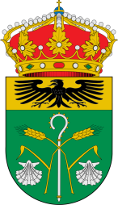
CONCELLO DE SOBRADO
BANDO
RECOLLIDA DE ENSERES
LUIS LISARDO SANTOS ARES, ALCALDE-PRESIDENTE DO CONCELLO DE SOBRADO (A CORUÑA),
FAI SABER:
Que o próximo VENRES 12 DE FEBREIRO, procederase á recollida dos enseres voluminosos (colchóns, sofás, mobles, somieres, etc.),
Para que se recollan deberán anotarse na Casa do Concello (tfno. 981787508) ata o XOVES DIA 11 DE FEBREIRO onde se lles informará do procedemento a seguir para o depósito dos enseres.
Non se admiten residuos de entullos e pneumáticos nin ningún residuo perigoso (uralita, envases contaminados (botes pintura, garrafas de aceite...), pinturas, disolventes, aceite mineral, etc.).
O que se fai público para xeral coñecemento.
En Sobrado, a 2 de febreiro de 2016.

O alcalde,

Luis Lisardo Santos Ares

